Отчёт по мероприятиям 20.02-26.02.2023г.

23 февраля 2023 года в спортивном зале «Олимпия» спортивного комплекса с.п. Салым состоялись командные соревнования по дартсу для людей с ограниченными возможностями здоровья, посвященные «Дню защитника Отечества». В соревнованиях приняли участие три команды, всего 15 человек.
Первое место заняла команда «Адреналин», второе команда «Оптимисты», третье «Крутые перцы». Победители и призеры были награждены грамотами.

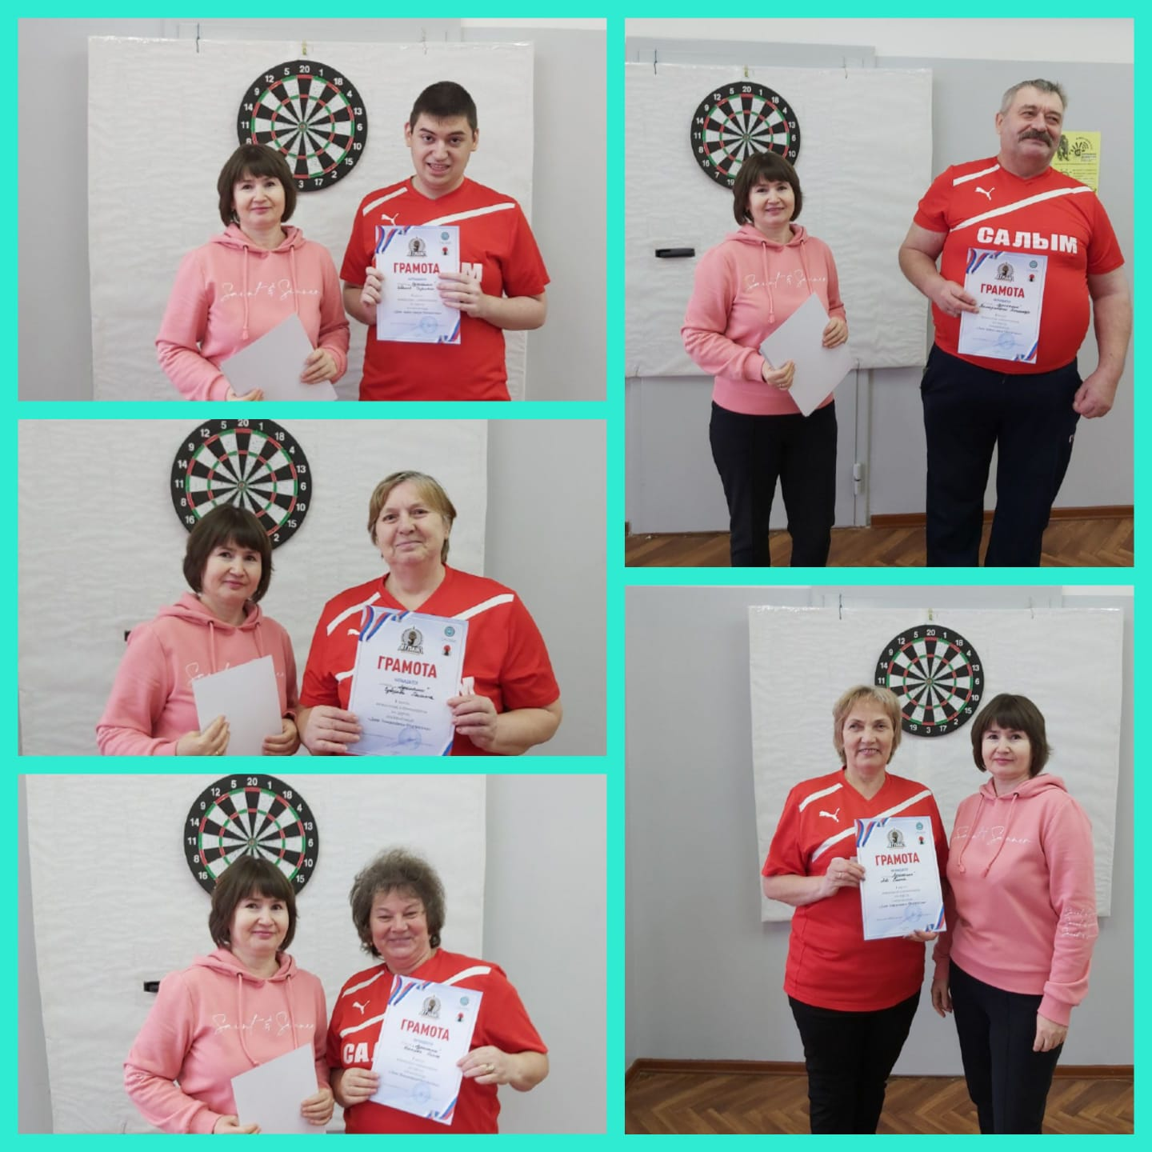

25 февраля 2023 года в спортивном комплексе сельского поселения Сентябрьский прошли Соревнования по волейболу среди мужских команд, посвященные «Дню защитника Отечества».
В мероприятии приняли участие 35 человек.
Команды победители награждены кубками, медалями и грамотами.

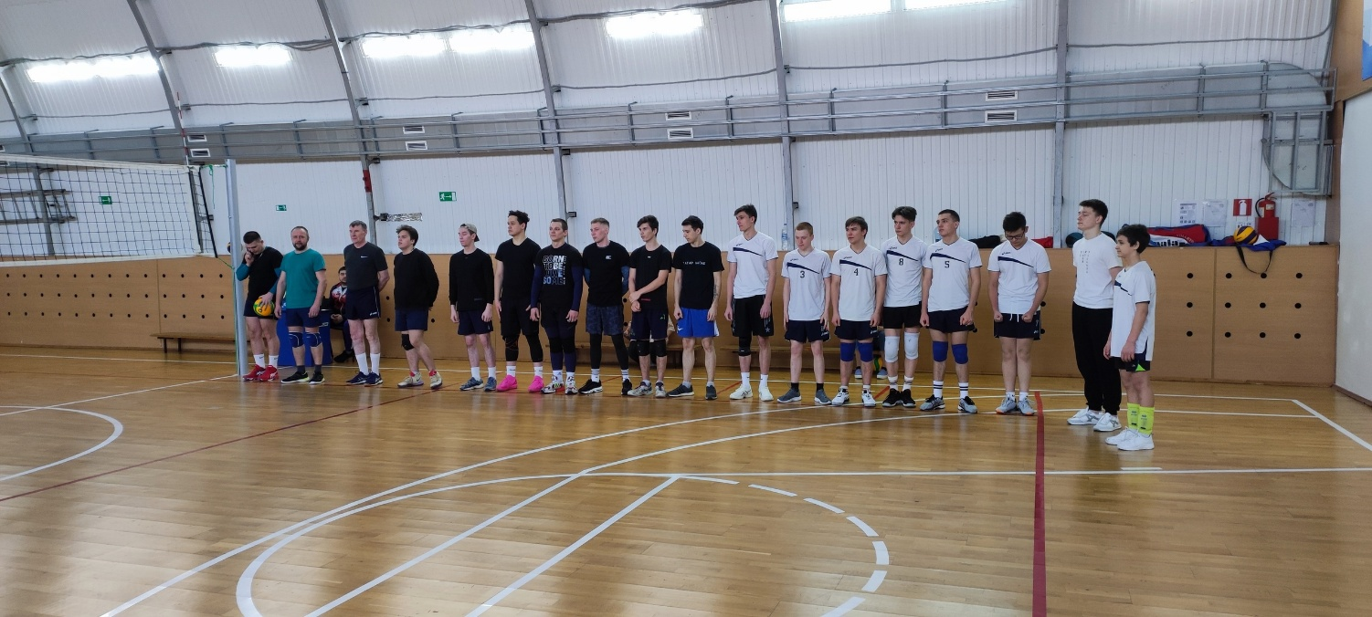

25 февраля 2023года в спортивном зале «Олимпия» спортивного комплекса сельского поселения Салым состоялось командное
первенство по настольному теннису среди учащихся Салымских СОШ
посвящённое «Дню защитника Отечества».
В первенстве приняли участие четыре команды, всего 12 человек.
Первое место заняла команда СОШ №1 команда1, второе СОШ №2 команда 1, третье СОШ №2 команда 2.
Победители и призеры были награждены грамотами и денежными призами.

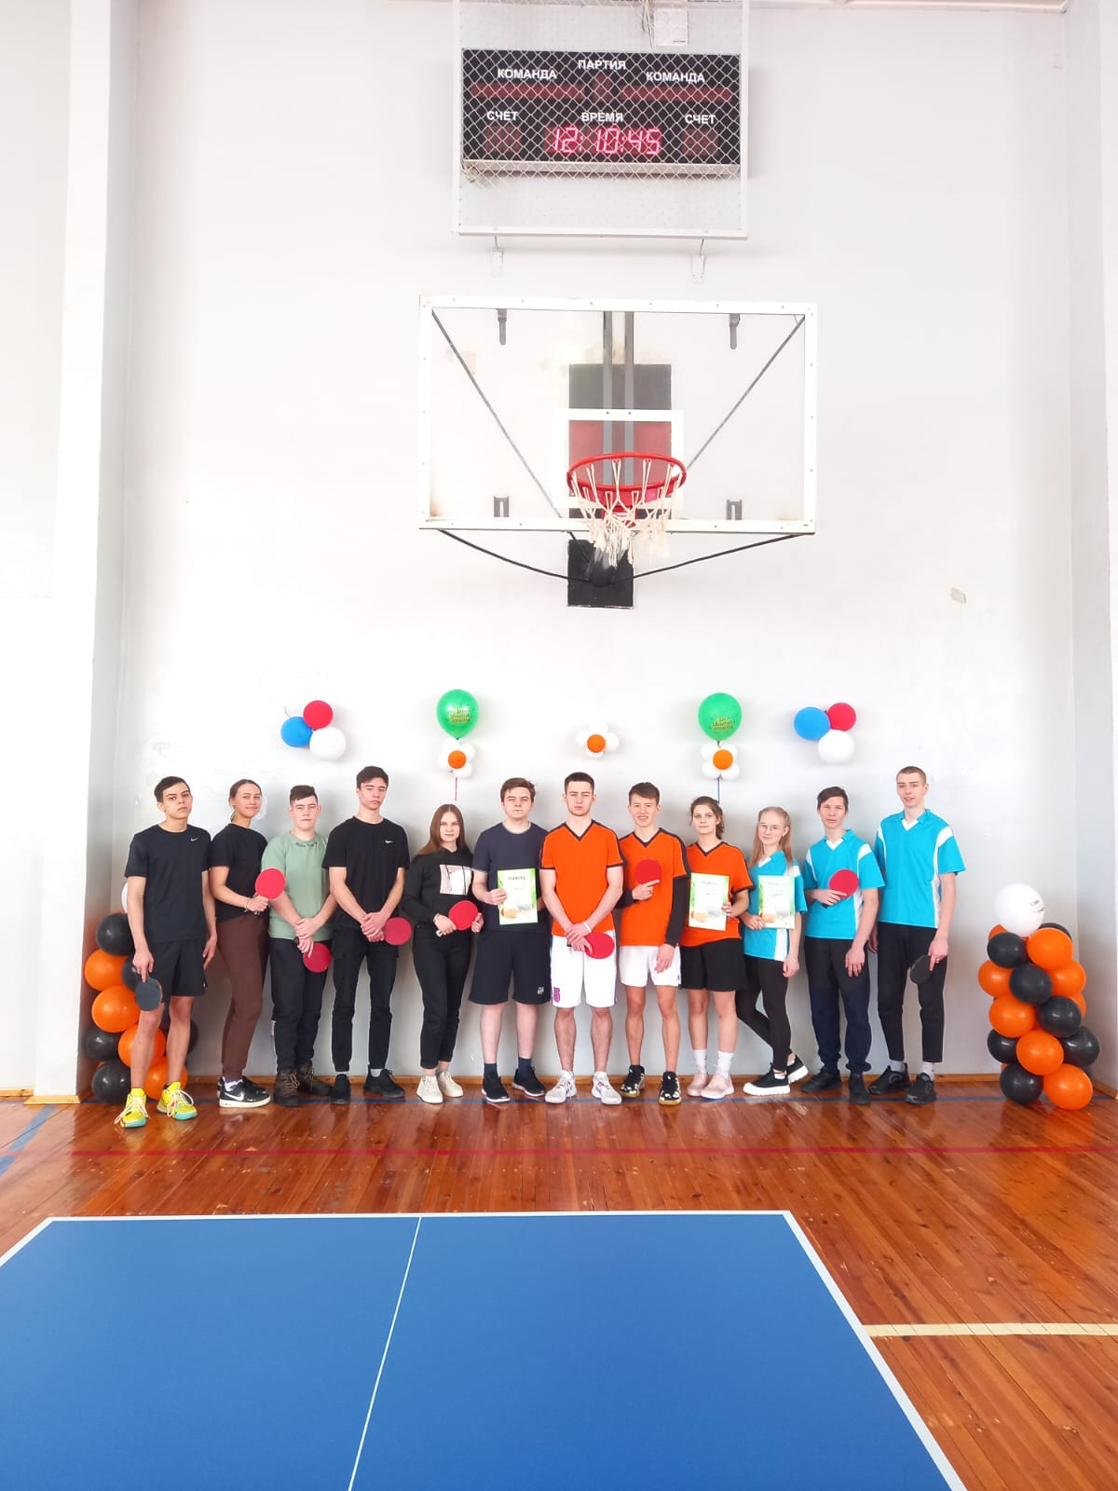

25 февраля 2023 года на хоккейном корте спортивного комплекса с.п. Куть - Ях, состоялись соревнования по зимнему хоккею с мячом ко дню народного поселкового ежегодного мероприятия "Масленица".
Хоккей с мячом — зимняя спортивная командная игра, проводящаяся на ледяном поле с участием двух команд.
Полевые игроки, используя клюшки, пытаются ими забить мяч в ворота другой команды и при этом не позволить полевым игрокам противоположной команды сделать то же самое.
Участие в мероприятие приняло 15 человек.
Участники получили массу положительных эмоций и заряд бодрости!

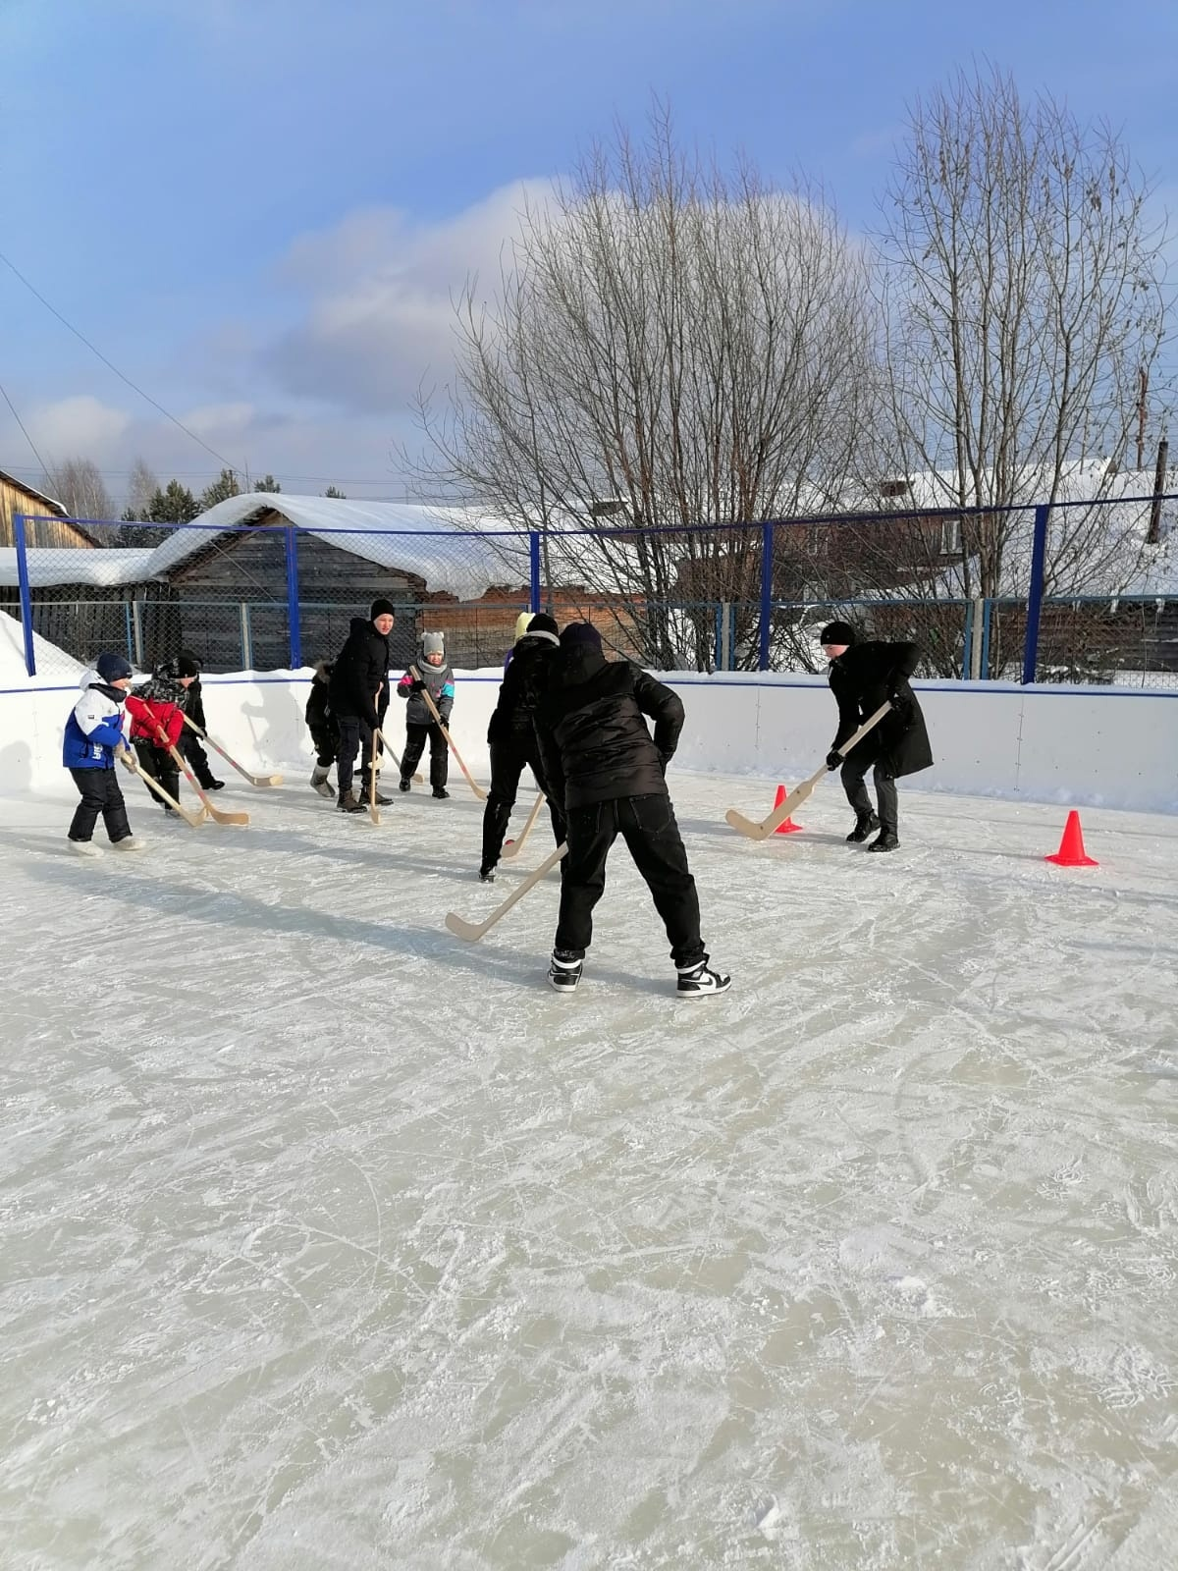

25 февраля 2023 года в г.п. Пойковский состоялось Открытое Первенство городского поселения Пойковский по хоккею с шайбой, среди команд 2010-2011г.р., посвященное «Дню защитника Отечества»
В ледовом дворце «Нефтяник» за титул чемпиона и кубок боролись ребята из г.п. Пойковский Атлант 1, Атлант 2 (Нефтеюганский район), п. Горноправдинска команда «Рыси» п. Федоровский команда «Умка»
В финальной игре на лед вышли г. Лянтор «Рыси» и «Умка» Федоровского.
В итоге 1 место заняла хоккейная команда «Рыси», 2 место у ребят из команды "Умка", а 3 место у хоккеистов команды "Атлант1" гп. Пойковский.
Участие в соревнованиях приняли 60 человек.
Призеры и победители были награждены медалями и Кубком.

25 февраля 2023 года в физкультурно-оздоровительном комплексе "Чемпион" состоялись соревнования по стритболу среди мужских команд, посвященный «Дню защитника Отечества».
Защитники Отечества разного возраста собрались и отпраздновали этот праздник в спортивной, честной борьбе, доказав, что спортивном теле-сильный дух, а сильный дух-сильная, здоровая Россия!
Призовые места распределились следующим образом:
место команда Сингапай -2;
2 место команда НЮРЭС;
3 место команда Сингапай- 1.

